


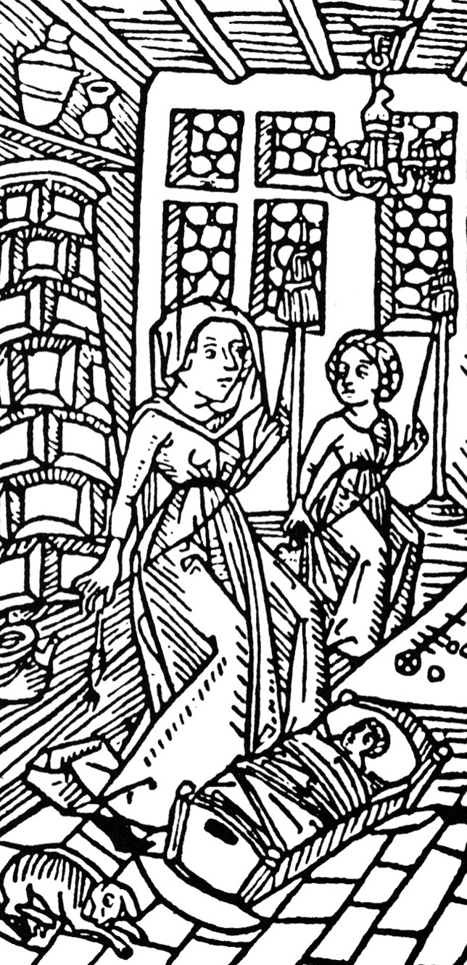




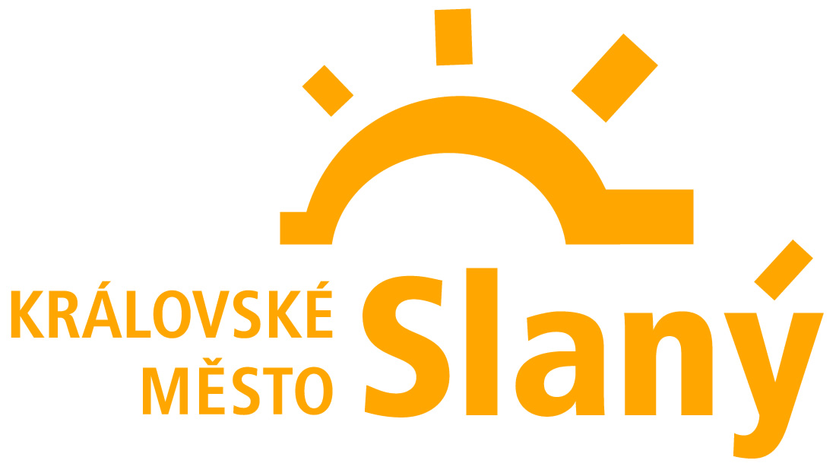

Sdružení pro stavebněhistorický průzkum

pořádá ve spolupráci s

Archeologickým ústavem Akademie Věd České republiky
Českým vysokým učením technickým, Fakultou architektury
Univerzitou Jana Evangelisty Purkyně, Filozofickou fakultou
Vlastivědným muzeem ve Slaném
Městem Slaný
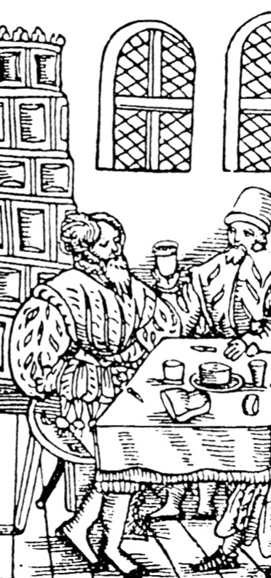
a pod záštitou
Ing. Zdeňka Štefka, radního středočeského kraje pro oblast kultury a památkové péče

13. specializovanou konferenci stavebněhistorického průzkumu

Otisk života v historických stavbách

Slaný, vlastivědné muzeum, bývalá piaristická kolej,
kaple Zasnoubení P. Marie
17. - 20. června 2014
______________________________________________________________________

Téma a cíl konference:
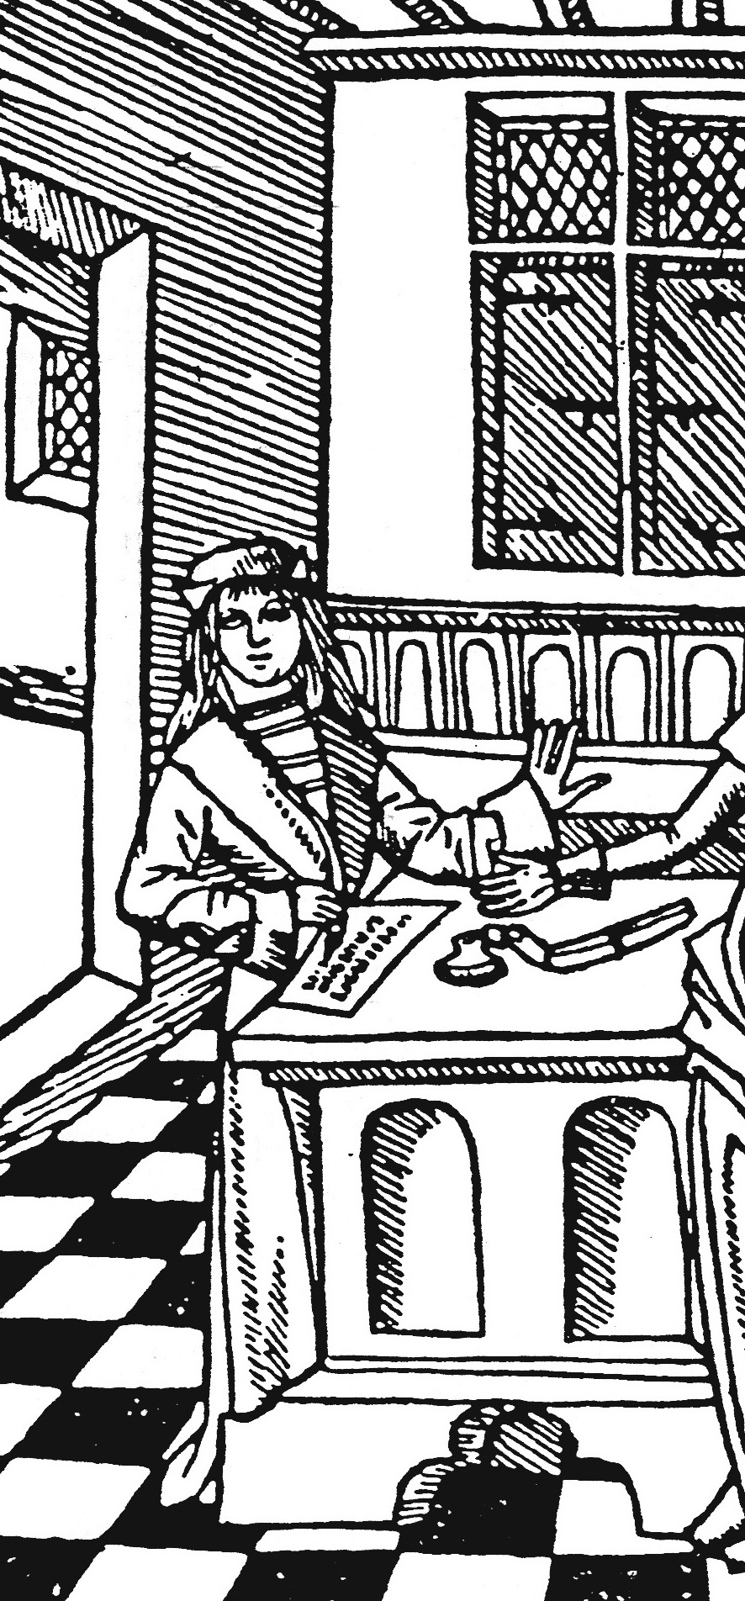
Stavební dílo je určeno k uspokojení jak materiálních, tak duševních potřeb člověka. Po částečném nebo úplném dokončení se začíná používat a od tohoto okamžiku nastává režim, různým způsobem poznamenávající hmotnou podstatu využívaného objektu.
Otisk následujících dějin v hmotné podobě stavby může mít jak charakter velmi nápadný – skokem ve formě výrazněji se projevujících přestaveb, tak mnohdy velmi nenápadný v podobě drobných postupných vylepšení, nebo přirozených stop každodenního života, který se ve stavebním rámci odehrával. Interakce stavebního díla a jeho uživatele může a nemusí být bezproblémová, do používání a osudu relativně stabilní hmoty vstupují podstatně dynamičtější proměny osudů jejich uživatelů.
Nositelem sdělení je jak stavba sama, tak další prameny, s ní a se způsobem života bezprostředně spjaté – prameny hmotné, obrazové, písemné, ale i duchovní a vyprávěné, které nezřídka dají nahlédnout do překvapivých detailů života, majících netušenou funkční vazbu ke konkrétnímu detailu stavby.
Konferenční příspěvky mohou vycházet jak z výpovědi staveb samých – tedy být povahy stavebněhistorické nebo archeologické, vážící se na způsob užívání staveb, tak i příspěvky využívající písemné nebo obrazové materiály kolegů historiků či etnografů pracujících s tradovanými a zvyklostními údaji. Podstatné pro naplnění smyslu mezioborové konference je, aby výpověď vždy směřovala k poodhalení života v interakci se stavebním rámcem, v němž se odehrával, nebo k procesu vzniku stavby, záměru, představám a následné realitě.

Tématické okruhy konference:

1. Používání a opotřebení staveb a sledování jejich stop
Sledování využití prostoru podle stop očazení, zaprášení, odření povrchů, prošlapání schodů, prahů, frekvence bílení apod. Sdělení poskytne jednak kvalita (tedy o jaké stopy jde a kde v prostoru jsou) a také kvantita, vypovídající o intenzitě či délce určitého způsobu užívání. Převážně půjde o výpověď stavebněhistorických, restaurátorských a archeologických průzkumů, nebo o výpověď písemných pramenů (úředních záznamů i narativních) k různým činnostem, odehrávajících se v prostoru, v písemném pramenu uvedeném a pojmenovaném.

2. Proměny používání staveb
Doklady ukazující změny v užívání staveb, včetně těch změn, při nichž nedošlo k zásadním stavebním zásahům. Drobná vylepšení v průběhu používání, čitelná jak ze stavby samé, tak z písemných sdělení různé povahy. Cílem bude upozornit i na možný nesoulad mezi tím, jak prostor podle znaků chápeme dnes a jak jej používali a nazývali v té které době, podle převažujících sumárních znaků jak stavebních, tak výbavy, nebo momentálního určení.

3. Údržba a opravy
Frekvence nátěrů, opravy omítek, střech, apod. Lepší a horší hospodáři.

4. Ambice versus skutečnost
Zahrnuje zjevné změny původního záměru, evidentně nedokončené stavby, nebo otázku jestli se osvědčil zamýšlený záměr při používání dokončeného stavebního díla, nebo bylo nutné přistoupit k následným úpravám. Výpověď hledejme jak ve stavbě samé podle stop užívání a také ve výpovědi písemných pramenů úřední i narativní povahy.

5. Provizorium a definitivum
Stavební i písemné doklady v rámci budovy i areálu. Provizorium může být součástí záměru, nebo vznikne jako výsledek nečekaného vnějšího tlaku.

6. Katastrofy živelné i válečné, jejich stopy a následné opravy
Široký scénář možností různých stavů po katastrofě - provizoria, běžná oprava, dílčí opravy, nebo prodej v nouzi a nový stavebník.

7. Druhotně použitý materiál
Prozradí kvalitu, případně i kvantitu starší fáze a celkovou situaci hospodaření i organizace stavby při vzniku novější stavební fáze.

8. Graffiti – kvalita i kvantita
Vypovídá o „atmosféře", která v místnosti nebo v její části (alespoň někdy) panovala a umožnila vznik spontánního písemného či „výtvarného" projevu. Tím napovídá o pohybu (či setrvávání) lidí v místě a pomáhá identifikovat funkční určení prostoru. Poloha graffiti jako indikátor výškových úrovní.

Organizační informace:
Konference se bude konat v bývalé kapli Zasnoubení P. Marie piaristické koleje ve Slaném, dnešním sídle vlastivědného muzea, ve dnech 17. – 20. 6. 2014. Závaznou přihlášku k účasti na konferenci, přihlášení příspěvku a formulář k objednání ubytování lze stáhnout z webu Sdružení pro SHP www.svornik.cz. Podrobný program konference bude zveřejněn do 31. května 2014.

Konferenční poplatek:
Poplatek činí 1700,- Kč (studenti 850,- Kč), jednodenní účast 700,- Kč. Členové Sdružení pro SHP a přednášející mají jednorázovou slevu 200,- Kč (platí i při jednodenní účasti, slevy se nesčítají). Poplatek zahrnuje účast na konferenci, konferenční materiály, občerstvení, poplatky během exkurze. Poplatek nezahrnuje ubytování, stravování a dopravu na konferenci.

Ubytování a stravování:
Včas přihlášeným bude ubytování zajištěno v místě konání konference v cenové relaci od 200,- do 600,- Kč. Obědy a večeře si zajistí každý účastník sám. V blízkém centru města funguje široká nabídka restaurací v různých cenových relacích. Snídaně individuální – možnost objednání v ubytovacím zařízení.

Informace pro přednášející:
Podle povahy sdělované informace je možné zvolit dva druhy referátu:

1. tématicky průřezový nebo komplexně vázaný na určitou lokalitu či jiný pramen – maximální délka referátu je 20+5 minut (20 minut referát, 5 minut diskuse). Doporučuje se v každém případě připravit i jednoduchou doprovodnou dokumentaci na panel - kvůli diskusím v přestávkách apod.

2. upozorňující na jednotlivý zachycený jev – maximální délka referátu je 5+5 minut (5 minut referát, 5 minut diskuse). Doporučuje se spíše krátký referát a zároveň vystavení na panelu, než výhradně příspěvek na panelu, neboť jde o jev s dějem a ten vyžaduje slovní vyjádření a komentář.

Přihlášku referátu s krátkou anotací vystihující podstatu příspěvku nutno zaslat do 23. května 2014 na níže uvedenou e-mailovou adresu.

I z této konference bude vydán sborník Svorník, který byl pro rok 2014 zařazen na seznam recenzovaných neimpaktovaných periodik vydávaných v České republice.

Přihlášky na konferenci, přihlášky příspěvků, dotazy:
Organizační a programové zajištění, posílání přihlášek na konferenci a přihlášek příspěvků – Michael Rykl, Fakulta architektury ČVUT, Thákurova 9, 16634 Praha 6-Dejvice, +420608519291, email: michael.rykl@centrum.cz.

